Kwartaal-mailing van De Zaanse Regenboog nr. 2 – Oktober 2018
U ontvangt deze mail om u te informeren over de diverse LHBTI activiteiten in Zaanstad.
De Zaanse Regenboog – Zaanstad Roze heeft een facebookpagina. Kijk eens naar de pagina en ga deze volgen, zeker als u op de hoogte wilt blijven van de diverse Zaanse activiteiten voor de LHBTI gemeenschap. De Zaanse Regenboog is ook bereikbaar via de mail: dezaanseregenboog@gmail.com
Wilt u ook de kwartaalmailing ontvangen. Mailt u dan naar dezaanseregenboog@gmail.com
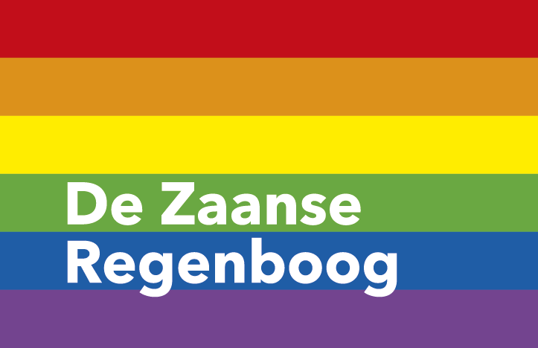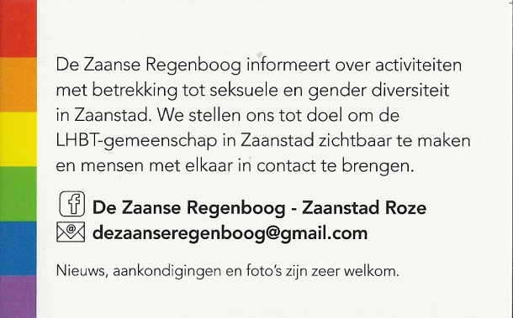

In Zaanstad vinden o.a. de volgende (LHBTI) activiteiten plaats:
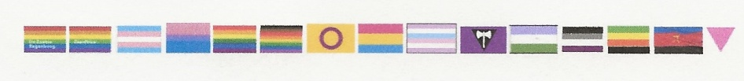
De Regenboog Salon, een gezellige maandelijkse ontmoetingsmiddag bij het Erasmushuis. Voor iedereen die open staat voor anderen, straight of LHBTI. Elke 2e maandagmiddag van de maand van 15.00 tot 17.30 uur. Op 8 oktober, 12 november en 10 december. Entree gratis Erasmushuis, Noorderven 79, 1504 AL Zaandam De Regenboog Salon is ook bereikbaar via telefoon en mail: 075-6512000 of receptieerasmushuis@evean.nl
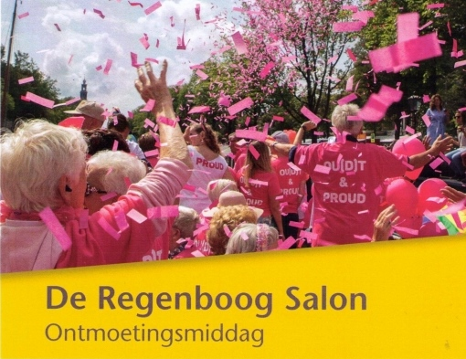
Regenboog Saenden organiseert 4 donderdagochtenden per jaar een inloop/activiteit met koffie en thee. Daarnaast 4 middagen een middag met een optreden of andere leuke activiteit. Voor LHBTI en iedereen die open staat voor anderen . De laatste inloopochtend van 2018 is op 1 november van 10.30 – 12.00. Entree gratis.
Op woensdag 10 oktober de laatste Regenboog Saenden middag van 2018 met de Regenboog Quiz. Van 14.30 tot 16.00 uur. Entree met Zorgcirkelpas € 2,50, zonder Zorgcirkelpas € 3,50 (prijs incl. drankje)
Zorgcirkel Saenden, Nova Zembla 2, 1506 VD Zaandam Regenboog Saenden is ook bereikbaar via telefoon en mail: 088 55 91 400 receptie.saenden@zorgcirkel.com

Café Pride organiseert bijeenkomsten in Purmerend en Wormerveer voor mensen met een beperking die daarnaast lesbisch, homo, biseksueel, transgender, queer of anders(+) zijn.
De bijeenkomsten zijn in Wormerveer op de 3e zaterdag van de maand. De eerstvolgende data in Wormerveer zijn: (20 oktober gaat niet door) , 17 november (Ontmoetingsbijeenkomst) en 15 december (Feestbijeenkomst) 2018. Vaak met een speciaal thema. Entree gratis.
In Wormerveer vindt de bijeenkomst van Café Pride plaats in: De Groote Weiver, Industrieweg 1A, 1521 NA Wormerveer
In Purmerend vindt de bijeenkomst van Café Pride plaats op de 1e zondag van elk kwartaal. De eerstvolgende op zondag 7 oktober. Deze vindt plaats in: Brownies en Downies, Koemarkt 34, 1441 DD Purmerend

Cafe Pride is ook bereikbaar via telefoon en mail: 0299-412812 cafepride@odion.nl Kijk voor meer informatie op: www.facebook.nl/cafépride
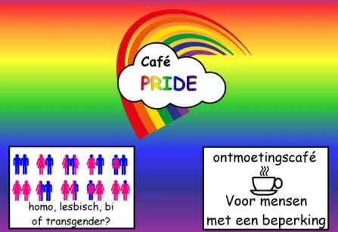

Zaanse Regenboog Dames, organiseren regelmatig een diner/filmavond voor de LHBTI-gemeenschap. Eerstvolgende avond is op dit moment nog niet bekent (wordt waarschijnlijk 2019) maar volg de dames op hun facebookpagina en houdt de aankondigingen in de gaten. Bereikbaar via de facebookpagina: Zaanse Regenboog Dames
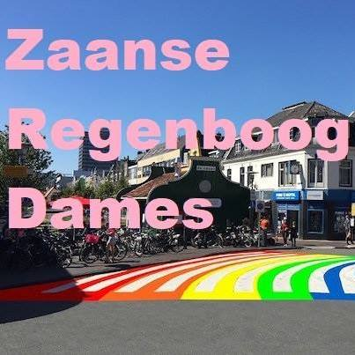

Het roze olifantje Dames diner Club
“We zijn een spontaan ontstaan vrouwen clubje ,wat eens in de twee maanden in en rond Zaandam uit eten gaan. Steeds in een ander restaurant .
De vrouwen die dat leuk vinden kunnen lid worden van Het roze olifantje Dames diner club .
En zich daar opgeven voor het etentje.
En we hopen in de toekomst ook andere dingen te gaan doen .
Het aantal vrouwen wat nu stabiel meegaan is rond de tien dus erg leuk .
Gewoon gezellig samen eten en daardoor elkaar leren kennen”.

De Dames van het roze olifantje gaan 8 december eten in Chinees restaurant Bonsai te Wormerveer.
Je kunt je opgeven tot 30 november bij Het roze olifantje Dames diner club
Ladies only

Bereikbaar via de facebookpagina: Het roze olifantje Dames diner Club

Landelijke Ontmoetingsdag van COC Zonder Stempel, Odion en Café Pride op 13 oktober.
Op zaterdag 13 oktober 2018 vindt de jaarlijkse 'Landelijke Ontmoetingsdag voor LHBT's met een verstandelijke beperking' plaats, in Krommenie.
De afkorting 'LHBT' staat voor lesbisch, homoseksueel, biseksueel en transgender.
De Landelijke Ontmoetingsdag wordt georganiseerd door COC Zonder stempel, in samenwerking met Odion. Café Pride van zorginstelling Odion uit de Zaanstreek is dit jaar de gastvrouw/heer! Odion biedt ons een prachtige locatie aan bij dagbestedingscentrum De KrommeNoord, aan de Noorderhoofdstraat 127 in Krommenie.
Het beloofd een leuke dag te worden waarin 'ontmoeten' het thema van de dag is. Er worden verschillende workshops aangeboden, we lunchen en dineren met elkaar, er is een feest en je leert een hoop nieuwe mensen kennen.
Café Pride organiseert zelfs een workshop, namelijk 'ontmoeten en weerbaarheid'. Dit zal worden georganiseerd door Marlies en Angelique.
Hier wil jij toch bij zijn? Kijk snel in de bijlage voor meer informatie over deze dag. Het lijkt ons leuk als we met een groepje van Café Pride aanwezig zijn deze dag!
Marlies en Angelique zijn deze dag aanwezig vanuit Café Pride en kan je bij hun altijd terecht als er iets is.
Heb je hulp nodig bij het aanmelden? Of heb je nog vragen? Bel naar: 06-30 38 90 22 (Angelique, coördinator Café Pride) of mail naar cafepride@odion.nl
oP'end Minded te Purmerend
21 Oktober is oP'end Minded te Purmerend. oP'end Minded is HET roze en regenboogfeestje, waar iedereen welkom is om vooral heel erg zichzelf te zijn! Thema van dit jaar is dan ook: Be yourself!
Deze middag zijn er allerlei workshopjes, marktkraampjes en activiteiten binnen een gemoedelijke, gezellige, feestelijke en veilige sfeer!
Houd dit evenement in de gaten en dan houden we je op de hoogte van wat er allemaal staat te gebeuren. oP'end Minded is gratis toegankelijk en geschikt voor alle leeftijden. Het feest vindt plaats tijdens de Purmerendse regenboogmaand oktober en wordt gesteund door gemeente Purmerend.

In Purmerend is oktober maand de Regenboogmaand en vinden er tal van leuke activiteiten plaats. Kopieer onderstaande link in uw browser. https://www.facebook.com/rerpurmerend/photos/a.1690936074476449/2240969482806436/?type=3&theater
In West Friesland is van 6 – 14 oktober de Roze Week. Kopieer onderstaande link voor het programma in uw browser. http://www.lhbtiwestfriesland.nl/roze-week-wf/

U bent van harte welkom bij deze activiteiten.

Wilt u op de hoogte blijven van de activiteiten in Zaanstad: volg De Zaanse Regenboog – Zaanstad Roze op facebook. De Zaanse Regenboog is ook bereikbaar via de mail: dezaanseregenboog@gmail.com
Het komend kwartaal kunt u De Zaanse Regenboog ontmoeten tijdens de activiteiten in het Erasmushuis en Zorgcirkel Saenden . Ook bij oP'end Minded te Purmerend op 21 oktober zijn wij aanwezig.

De Zaanse Regenboog was aanwezig de 27e september In Buurthuis de Lorzie bij Meet en Greet van ‘Zaankanters voor elkaar’. Samen met Zorgcirkel Saenden en Evean Erasmushuis. Een avond om contact te leggen tussen organisaties en mensen die vrijwilligerswerk zoeken.
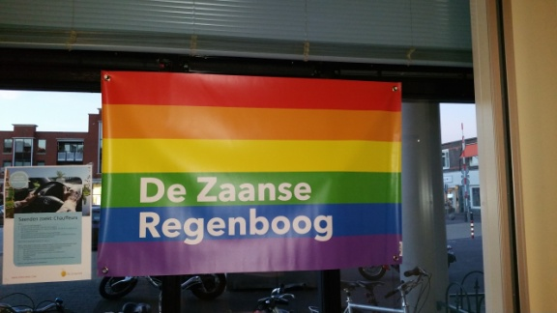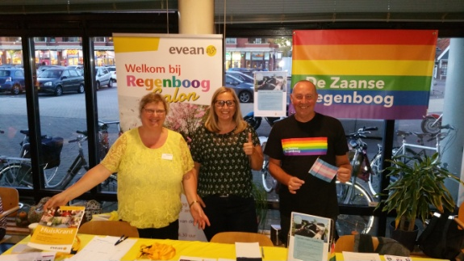

Heeft u zelf aankondigingen, activiteiten, verslagen, foto’s of nieuwtjes stuur ze naar De Zaanse Regenboog.

Met vriendelijke groet,
Marijke van Viegen (De Roze Salon, Erasmushuis) en Frankie Vos (De Zaanse Regenboog en Regenboog Saenden)

Agenda
7 oktober | Café Pride, Purmerend. http://zonderstempel.coc.nl/cafe-pride-2/
8 oktober | De Roze Salon, Erasmushuis, Zaandam. https://www.roze50plus.nl/actueel/695/maandelijkse-regenboog-salon-in-erasmushuis-zaandam/
10 oktober | De Regenboog Quiz, Zorgcirkel Saenden, Zaandam. https://www.facebook.com/zorgcirkelsaenden/
11 oktober | Coming Out Day. https://nl.wikipedia.org/wiki/Coming-Outdag
12 oktober | Oktoberfest Glitter and Glamour BINGO, Van IJsendijkstraat 397, 1442 LB Purmerend. https://www.facebook.com/events/208702953338258/
13 oktober | Landelijke Ontmoetingsdag van COC Zonder Stempel, Odion en Café Pride. https://www.facebook.com/cafepride/?hc_ref=ARRTM4sfP1hDeIWD5JxDRyiSgzylMjHS7zgcpnJ6aa9xwGI542XCrhJC0M3u2aAmayU&fref=nf&__xts__[0]=68.ARDhFh4S-w7OpEYLsGfheewlJ9F2OYM8p2CAnfK_UhqejSulyvu81YHM5MEd4FOYGKShIqVqW8M4vLborVCD6Gope4Dw1Lpid6xYnmjRuF3RJzhFw7KAjdt8WuOm57Nj9xIjtT1-5KyjdX2rwqTgzgHpQo4vLjv0NPQ5Pl4QB3XpLWtQLlDR4w&__tn__=kC-R
20 oktober | Café Pride, Wormerveer GAAT NIET DOOR
21 oktober | oP'end Minded, Purmerend https://www.facebook.com/rerpurmerend/photos/a.1690936074476449/2240969482806436/?type=3&theater
1 november | Koffie-inloop, Mens Durfteleven, Zorgcirkel Saenden, Zaandam. https://www.facebook.com/zorgcirkelsaenden/
12 november | De Roze Salon, Erasmushuis, Zaandam. https://www.roze50plus.nl/actueel/695/maandelijkse-regenboog-salon-in-erasmushuis-zaandam/
17 november | Café Pride, Ontmoetingsbijeenkomst, Wormerveer. http://zonderstempel.coc.nl/cafe-pride-2/
20 november | Transgender Day of Remembrance. https://www.cocamsterdam.nl/algemeen/kom-ook-naar-transgender-day-of-remembrance
1 december | Wereld Aids Dag. https://aidsfonds.nl/over-hiv-aids/aids-alfabet/wereld-aids-dag/
8 december | Ladys only. Uit eten in Chinees restaurant Bonsai te Wormerveer. https://www.facebook.com/groups/826461587414105/
10 december | De Roze Salon, Erasmushuis, Zaandam. https://www.roze50plus.nl/actueel/695/maandelijkse-regenboog-salon-in-erasmushuis-zaandam/
14 december | Paarse Vrijdag. https://www.gsanetwerk.nl
15 december | Café Pride, Feestbijeenkomst, Wormerveer. http://zonderstempel.coc.nl/cafe-pride-2/

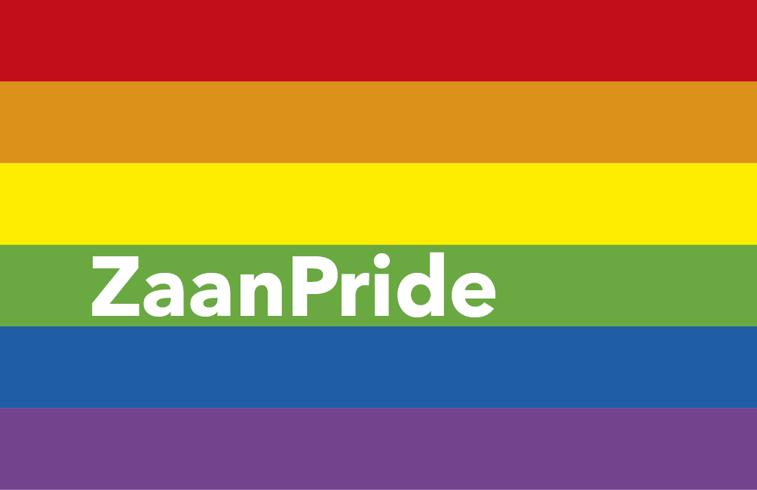
De nieuwe logo’s van De Zaanse Regenboog en Zaanpride zijn ontworpen door Luchienke Bijker (artdirection en vormgeving, l.bijker@hotmail.com)
De aanschaf van o.a. t-shirts met het nieuwe logo van De Zaanse Regenboog, 2 banners met beide logo’s, nieuwe visitekaartjes zijn mogelijk gemaakt dankzij een financiële bijdrage van de Gemeente Zaanstad.

